ПРАКТИЧНЕ ЗАНЯТТЯ
Тема: Копіювання, переміщення і видалення файлів і каталогів. Перегляд інформації про файли та каталоги
Мета
відпрацьовувати використання команд copy, move, del, ren, attrib для керування файлами та каталогами в командному рядку; розвивати алгоритмічне мислення через складання послідовностей команд для виконання типових завдань; виховувати уважність до синтаксису команд та відповідальність за результати їх виконання.
Обладнання та програмне забезпечення
1) Персональний комп'ютер з ОС Windows 10/11.
2) Командний рядок cmd або Windows Terminal.
3) Інструкційні картки до рівнів 1–3.
4) Текстовий редактор для оформлення звіту.
5) Програма створення скріншотів (Print Screen, «Ножиці»).
Література
- Іванов О. В., Петрова Н. М. Основи операційних систем : навч. посіб. Київ : Основи, 2020.
- Микитишин А. Г., Чихіра І. В. Операційні системи : консп. лекц. Тернопіль : ТНТУ імені Івана Пулюя, 2016.
- Погребняк Б. І., Булаєнко М. В. Операційні системи : навч. посіб. Харків. нац. ун-т міськ. госп-ва ім. О. М. Бекетова. Харків : ХНУМГ ім. О. М. Бекетова, 2018.
Теоретичні відомості
1. Основні команди керування файлами
Командний рядок надає повний набір команд для копіювання, переміщення, видалення та перейменування файлів і каталогів. Кожна команда має власний синтаксис, який потрібно точно дотримуватися: помилка в одному символі може призвести до непередбачуваного результату.
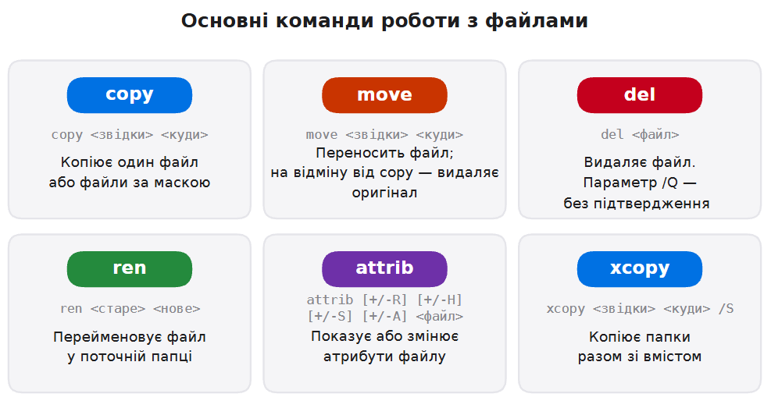

Команда | Призначення | Приклад
copy | Копіювання файлу або групи файлів | copy звіт.txt D:\Архів
move | Переміщення файлу (оригінал зникає) | move звіт.txt D:\Архів
del | Видалення файлу | del звіт.txt
ren | Перейменування файлу | ren звіт.txt підсумок.txt
attrib | Перегляд і зміна атрибутів | attrib +r звіт.txt
xcopy | Копіювання каталогів із вмістом | xcopy Навчання D:\Бекап /S /E

Ключова відмінність між copy і move: copy залишає оригінал на місці й створює його копію, а move переносить файл — у початковій папці його вже не буде. Обидві команди приймають як абсолютні, так і відносні шляхи.

2. Копіювання каталогів: xcopy
Команда copy не призначена для каталогів: якщо вказати папку, система видасть повідомлення «The system cannot find the file specified» або «Invalid number of parameters». Для копіювання каталогів у Windows використовують xcopy (або сучаснішу robocopy).
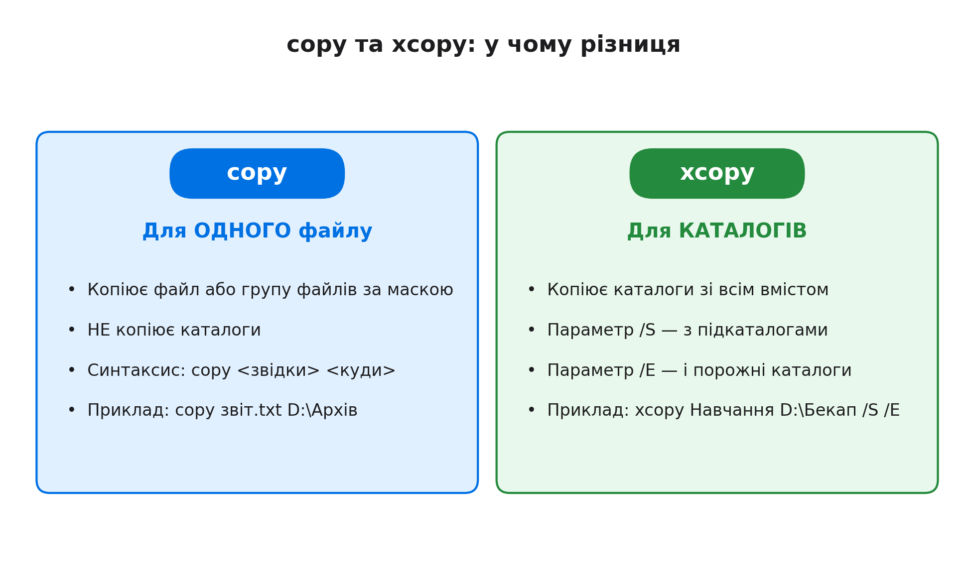
- /S — копіювати всі підкаталоги, крім порожніх;
- /E — копіювати всі підкаталоги, у тому числі порожні;
- /I — якщо кінцевий об'єкт не існує, вважати його каталогом (не запитувати підтвердження);
- /Y — не запитувати підтвердження перезапису файлів.

3. Перегляд інформації про файли та каталоги
Для перегляду інформації використовують команду dir із параметрами та команду attrib. Вони дозволяють побачити не лише назви, а й розміри, дати, атрибути та приховані файли.

Команда | Що показує
dir | Список файлів і папок у поточному каталозі
dir /A | Усі файли, включаючи приховані та системні
dir /A:H | Тільки приховані файли
dir /A:R | Тільки файли з атрибутом «тільки читання»
dir /S | Рекурсивно: файли з усіх підкаталогів
dir /O:N | Сортувати за назвою
dir /O:D | Сортувати за датою змінення
dir /T:W | Показати дату й час змінення файлів
attrib | Атрибути файлів у поточній папці
attrib /S /D | Атрибути файлів і каталогів рекурсивно

4. Атрибути файлів і команда attrib
Кожен файл має чотири основні атрибути, які можна переглянути й змінити командою attrib. Синтаксис: «attrib [+/-R] [+/-H] [+/-S] [+/-A] <файл>». Знак «+» встановлює атрибут, знак «-» — знімає.
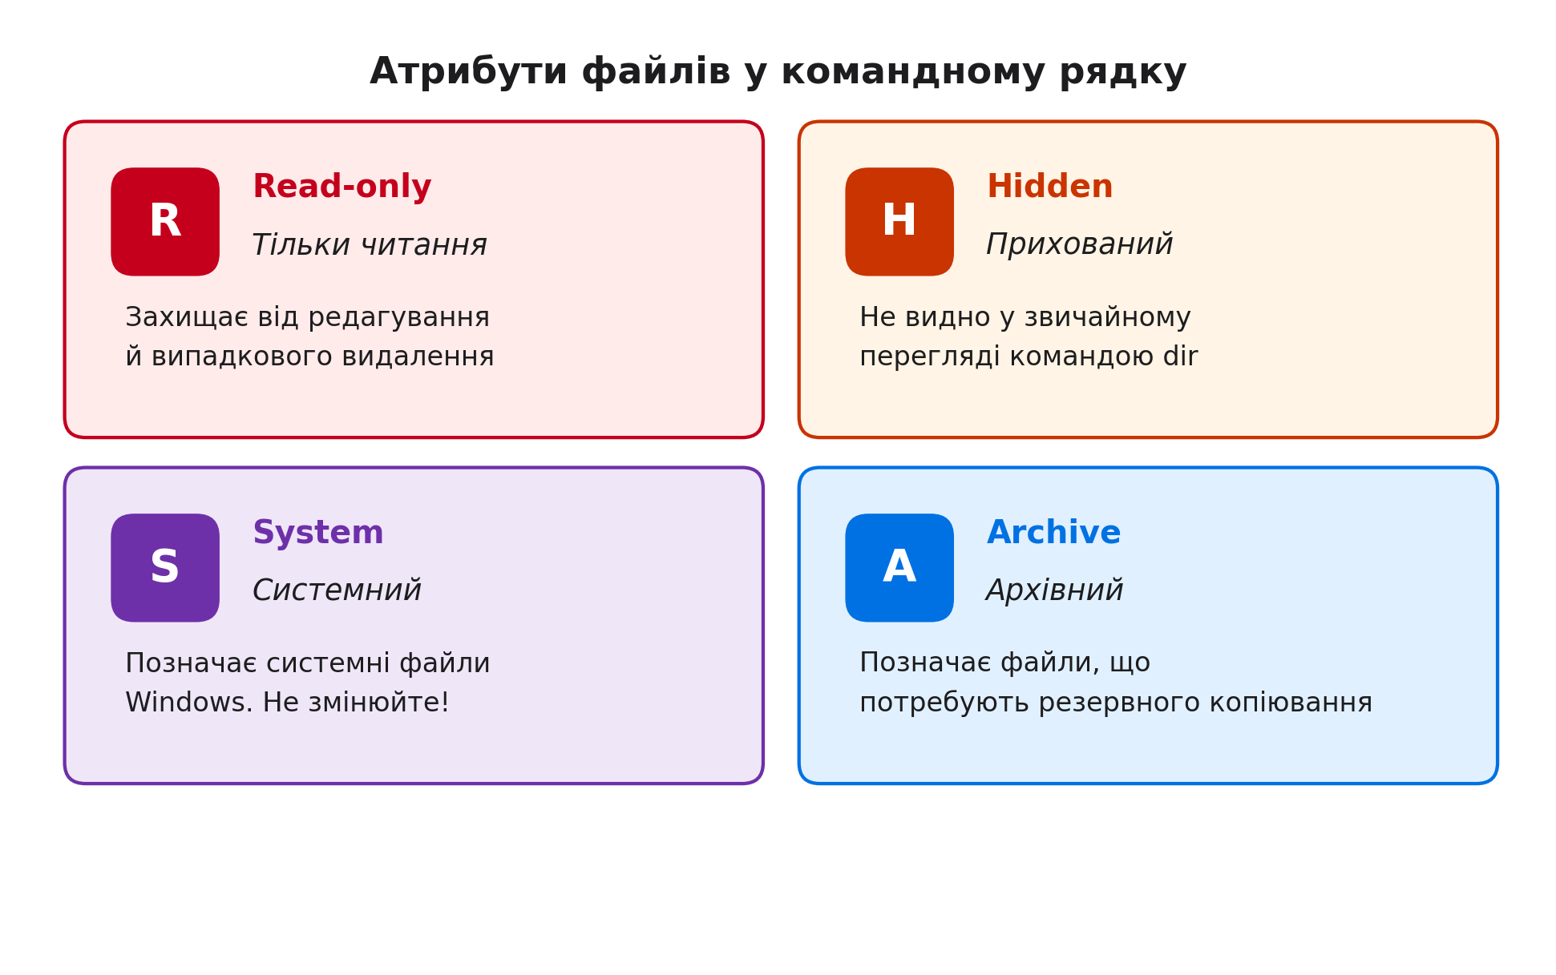
Приклади використання:
attrib
показати атрибути всіх файлів у поточній папці.
attrib +r звіт.txt
встановити атрибут «тільки читання».
attrib -r -h звіт.txt
зняти атрибути «тільки читання» та «прихований».
attrib +h /S /D Приватне
приховати папку «Приватне» разом з усім вмістом (параметр /S — рекурсивно, /D — застосувати до папок).
dir /A:H
переглянути список прихованих файлів (переконатися, що атрибут справді встановлено).
Приховати файл атрибутом H — це не захист, а лише зручність перегляду. Будь-хто, хто знає команду dir /A, побачить приховані файли. Для справжнього захисту даних використовують шифрування (BitLocker, EFS) або архівування з паролем.

5. Безпека під час видалення та переміщення
Команди del, move та xcopy виконуються без підтвердження й без можливості «Скасувати». Тому важливо пам'ятати такі правила.
- Перед del і move перевірте поточну папку командою cd і вміст папки командою dir.
- Не використовуйте del *.* без попереднього перегляду вмісту: команда видалить усі файли у поточній папці.
- Переміщення на інший диск (move) виконується як копіювання + видалення. Якщо копіювання не вдалося, оригінал може залишитися на місці або, навпаки, бути вже видаленим — перевіряйте результат.
- Файл з атрибутом R (тільки читання) не видаляється командою del без попереднього зняття атрибута — це додатковий захист.
Якщо команда видалила щось зайве, відновити вміст можна з резервної копії або з «Кошика» (якщо видалення виконувалося через графічний інтерфейс). Команда del у командному рядку видаляє файли остаточно, минаючи Кошик.

Покроковий алгоритм виконання різнорівневих завдань
Практична частина заняття побудована за трирівневою системою. Студент виконує завдання послідовно; орієнтовний час на кожен рівень — 7–10 хвилин, загальна тривалість — 25–30 хвилин. Оцінка залежить від кількості успішно виконаних рівнів.
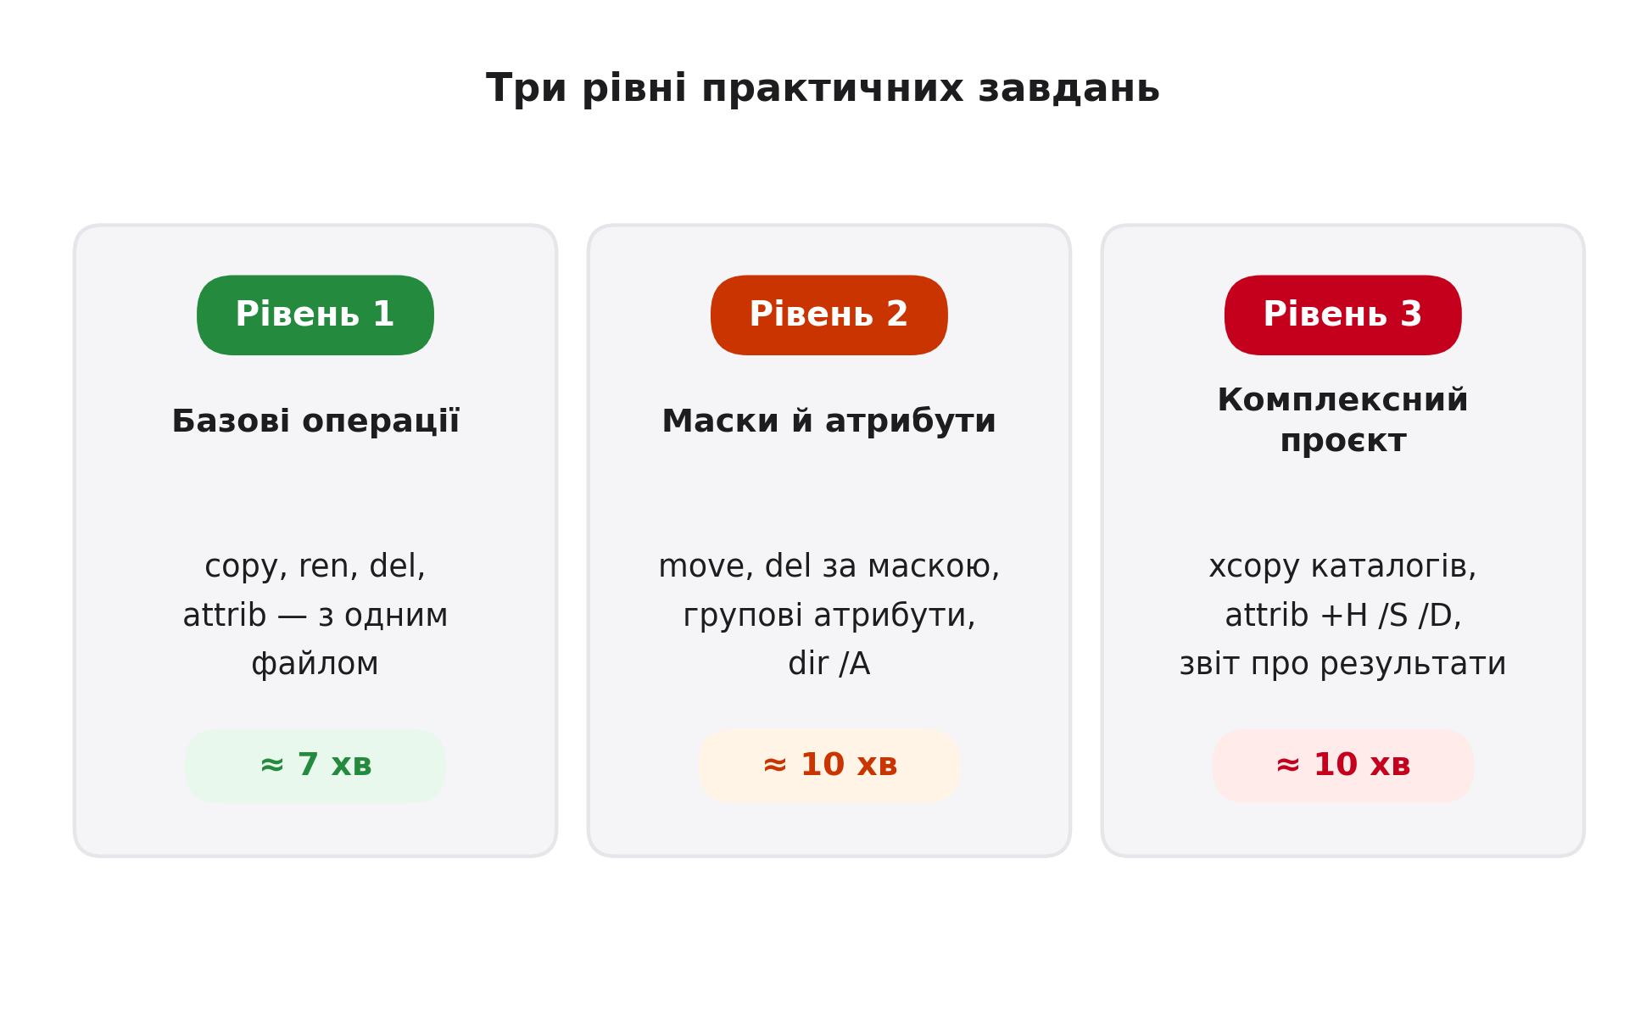
Рівень 1 — базові операції

Мета: відпрацювати copy, ren, del, attrib на одному файлі.

№ | Дія | Команда / очікуваний результат
1 | Відкрийте командний рядок | Win + R → cmd → Enter
2 | Перейдіть на робочий диск | D: (або C:)
3 | Створіть робочу папку | mkdir ПЗ_Файли_ПІБ
4 | Перейдіть до неї | cd ПЗ_Файли_ПІБ
5 | Створіть файл зі змістом | echo Тестовий вміст > джерело.txt
6 | Скопіюйте файл | copy джерело.txt копія.txt
7 | Перевірте наявність двох файлів | dir
8 | Перейменуйте копію | ren копія.txt звіт.txt
9 | Перегляньте атрибути обох файлів | attrib
10 | Встановіть атрибут «тільки читання» | attrib +r звіт.txt
11 | Спробуйте видалити захищений файл | del звіт.txt (має з'явитися запит на підтвердження або відмова)
12 | Зніміть атрибут і видаліть файл | attrib -r звіт.txt  del звіт.txt
13 | Зробіть скріншот | Print Screen; вставте у звіт із підписом

Після виконання рівня 1 у папці «ПЗ_Файли_ПІБ» має залишитися один файл — «джерело.txt». Файл «звіт.txt» має бути видалений.

Рівень 2 — маски й атрибути

Мета: навчитися працювати з масками (зірочка, знак питання), застосовувати move для переміщення між папками та змінювати атрибути групи файлів.
№ | Дія | Команда / очікуваний результат
1 | Створіть три файли | echo 1 > урок_1.txt  echo 2 > урок_2.txt  echo 3 > урок_3.txt
2 | Створіть папку «Архів» | mkdir Архів
3 | Скопіюйте групу файлів за маскою | copy урок_*.txt Архів
4 | Перевірте вміст папки «Архів» | dir Архів
5 | Перемістіть один файл із кореня в «Архів» | move урок_2.txt Архів
6 | Перевірте, що урок_2.txt зник із кореня | dir
7 | Встановіть атрибут R для всіх txt у «Архіві» | attrib +r Архів\*.txt
8 | Перегляньте атрибути в «Архіві» | attrib Архів\*.txt
9 | Перевірте пошук за атрибутом | dir /A:R Архів
10 | Приховайте папку «Архів» разом зі вмістом | attrib +h Архів
11 | Перевірте, що папки не видно у звичайному списку | dir → Архів відсутній
12 | Перегляньте приховані об'єкти | dir /A:H
13 | Зніміть атрибут H із папки | attrib -h Архів
14 | Зробіть скріншот | Знімок вікна з результатом кроків 8 і 12

У звіті має бути: скріншот атрибутів файлів папки «Архів» (усі txt мають позначку R), скріншот прихованих об'єктів командою dir /A:H і коротке пояснення, чим відрізняються результати команд dir і dir /A:H.

Рівень 3 — комплексний проєкт (≈ 10 хв)
Мета: створити багаторівневу структуру, наповнити її файлами, виконати копіювання каталогів командою xcopy та перевірити атрибути.
Завдання А. Створіть структуру папок:
Проєкт\
├── Джерело\
│ ├── урок_1.txt
│ ├── урок_2.txt
│ └── Матеріали\
│ └── схема.txt
└── Бекап\ (поки порожня)
Завдання Б. Виконайте операції:
- Створіть папки «Проєкт\Джерело» та «Проєкт\Бекап».
- У папці «Джерело» створіть файли «урок_1.txt», «урок_2.txt» та підпапку «Матеріали» з файлом «схема.txt».
- Скопіюйте каталог «Джерело» у «Бекап» командою xcopy Джерело Бекап\Джерело /S /E /I.
- Перевірте, що в «Бекап\Джерело» є всі файли та підпапки командою tree /F.
- Встановіть атрибут R для всіх txt-файлів у «Бекап\Джерело».
- Перегляньте атрибути рекурсивно командою attrib /S.
- Спробуйте змінити вміст файлу з атрибутом R командою echo Зміна >> Бекап\Джерело\урок_1.txt — система має відмовити.
- Зніміть атрибут R і повторіть зміну — тепер успішно.
- Видаліть папку «Бекап» разом з усім вмістом командою rmdir /S /Q Бекап.
- Зробіть скріншот кінцевого дерева «Проєкт» командою tree /F.
Завдання В. У звіті наведіть:
- повну послідовність команд, які ви виконали;
- пояснення, чому параметр /S у xcopy не копіює порожні каталоги, а /E — копіює;
- пояснення, чому атрибут R заважає зміні файлу;
- короткий висновок (3–4 речення) про те, які команди виявилися найзручнішими для роботи з групами файлів.
За бажанням (+1 бал). Запропонуйте, як однією командою xcopy зробити резервну копію папки «Джерело» у папку «Бекап\Копія_2024», щоб у ній не було файлів із розширенням .tmp. Поясніть, який параметр xcopy для цього використовується.

Критерії оцінювання
Рівень / критерій | Показник | Бали
Рівень 1 | Усі 13 кроків виконано правильно; у папці рівно один файл; є скріншот | 3
Рівень 2 | Файли створено й переміщено; copy за маскою та move працюють коректно; атрибути змінено й перевірено; є скріншот | 4
Рівень 3 | Створено структуру; xcopy /S /E /I виконано правильно; атрибути перевірено; rmdir /S /Q виконано; є скріншот і пояснення | 4
Якість звіту | Оформлення за вимогами; підписи до скріншотів; наведено повну послідовність команд | 1
Творчий підхід | Виконано ускладнення з xcopy /EXCLUDE або запропоновано власний спосіб | 1

Максимальна кількість балів — 13. Шкала переведення: 12–13 — «відмінно», 9–11 — «добре», 6–8 — «задовільно», менше 6 — «незадовільно» (потребує доопрацювання).
Форма звітності
Результати практичного заняття оформлюються у вигляді електронного звіту в текстовому редакторі. Звіт повинен містити такі обов'язкові частини:
- Титульна сторінка: навчальний заклад, тема, ПІБ студента, група, ПІБ викладача, дата.
- Скріншот папки після рівня 1 з підписом.
- Скріншот атрибутів (attrib Архів\*.txt) і прихованих об'єктів (dir /A:H) після рівня 2.
- Скріншот дерева (tree /F) після рівня 3.
- Повна послідовність команд кожного рівня (моноширинним шрифтом).
- Відповіді на питання: чим copy відрізняється від xcopy; що робить параметр /S у xcopy; чому атрибут R заважає зміні.
- Висновок: що нового засвоїли, які команди виконували впевнено, а які потребують додаткового тренування.
Технічні вимоги до звіту: файл формату .docx або .pdf, шрифт Times New Roman 14 pt, інтервал 1,15, поля 2 см, обсяг — 3–5 сторінок без титульної. Ім'я файлу: «Практика_Операції_cmd_ПІБ.docx». Звіт надсилається викладачу до наступного заняття через електронний курс.

